Lösungsblatt

# Aufgabe 3: Ampel und Blinklicht

Mit der Ampel wird ein zeitgesteuerter Prozess veranschaulicht, mit dem eine Signalisierung erfolgt: Stopp (rot) bzw. freie Fahrt (grün). Damit wird zugleich das Thema „Codierung“ vorbereitet – die Ampel ist in diesem Sinne ein binärer Code.

Das Blinklicht muss als paralleler Prozess (Thread) realisiert werden, damit der Rhythmus nicht durch die anderen Aktionen des Programmablaufs (Öffnen/Schließen der Schranke) gestört wird. Sowohl die Ampel als auch das Blinklicht werden zunächst ohne die Schranke programmiert und können dann in das Modell der Parkhausschranke integriert werden.

## Konstruktionsaufgabe

Siehe Bauanleitung.

## Programmieraufgaben

**1. Ampelsteuerung**

Konfiguration der Aktoren und Sensoren:

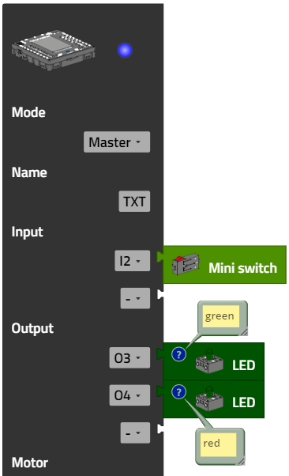

1a. Zustandsübergangsdiagramm Bedarfsampel:

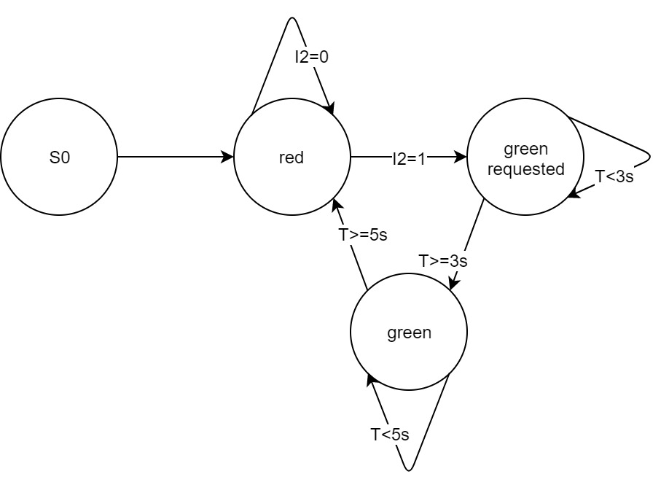

*State-Transition_Diagram_Traffic_Light_with_Pushbutton_Switch.drawio*

1b. Programm (Beispiel):

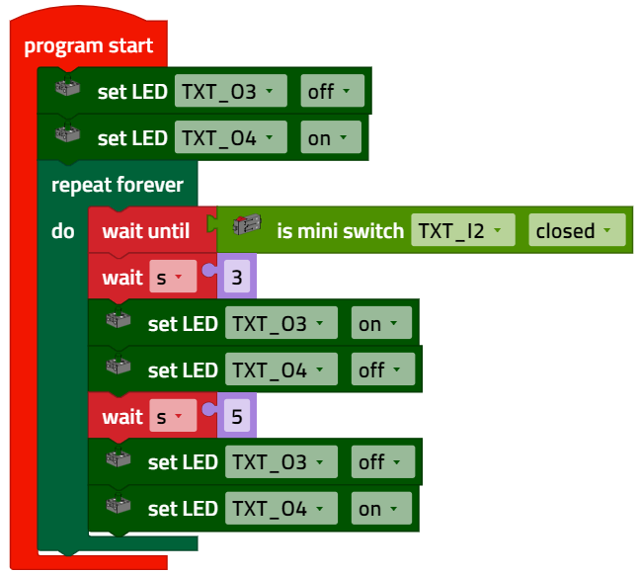

*Traffic_Light_with_Pushbutton_Switch.ft*

**2. Parkhausschranke mit Ampelsteuerung**

Konfiguration der Ampel am Controller:

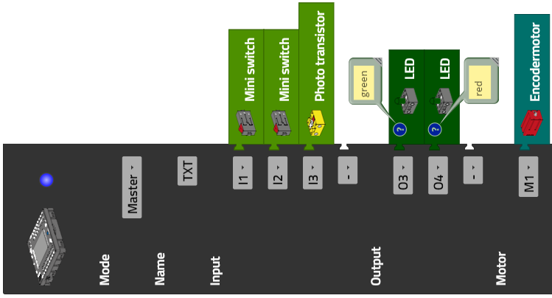

Programm (Beispiel):

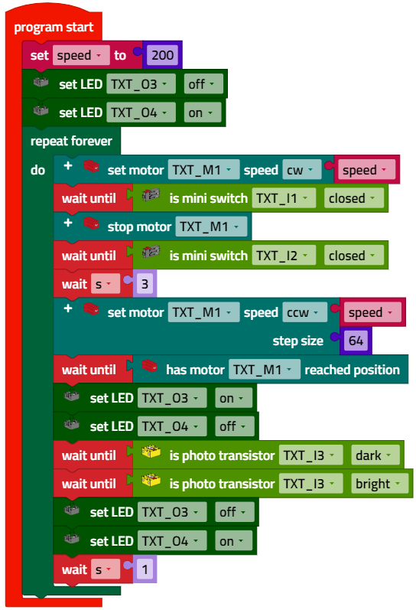

*Boom_Gate_with_Pushbutton_Switch_Lightbeam_and_Traffic_Light.ft*

## Experimentieraufgaben

**1. Blinklicht**

Konfiguration des Tasters und der Blink-LED:

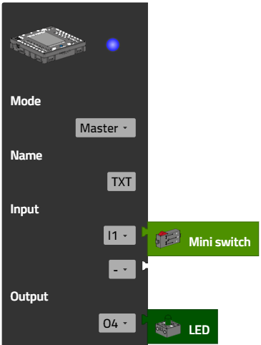

Einfaches Blinkprogramm (Beispiel):

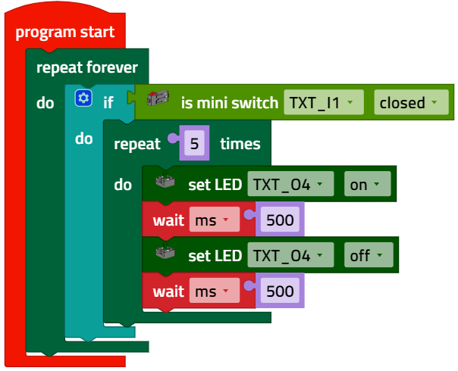

*Blinking_Light.ft*

**2. Parkhausschranke mit Durchfahrt-Zähler und Blinklicht**

Konfiguration des Blinklichts im Schrankenmodell:

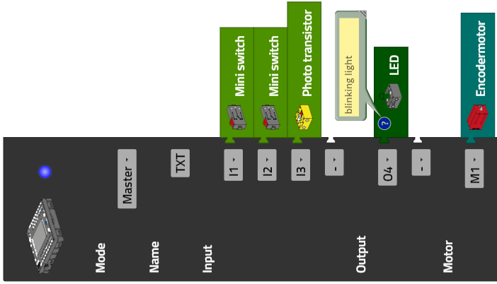

Programm (Beispiel):

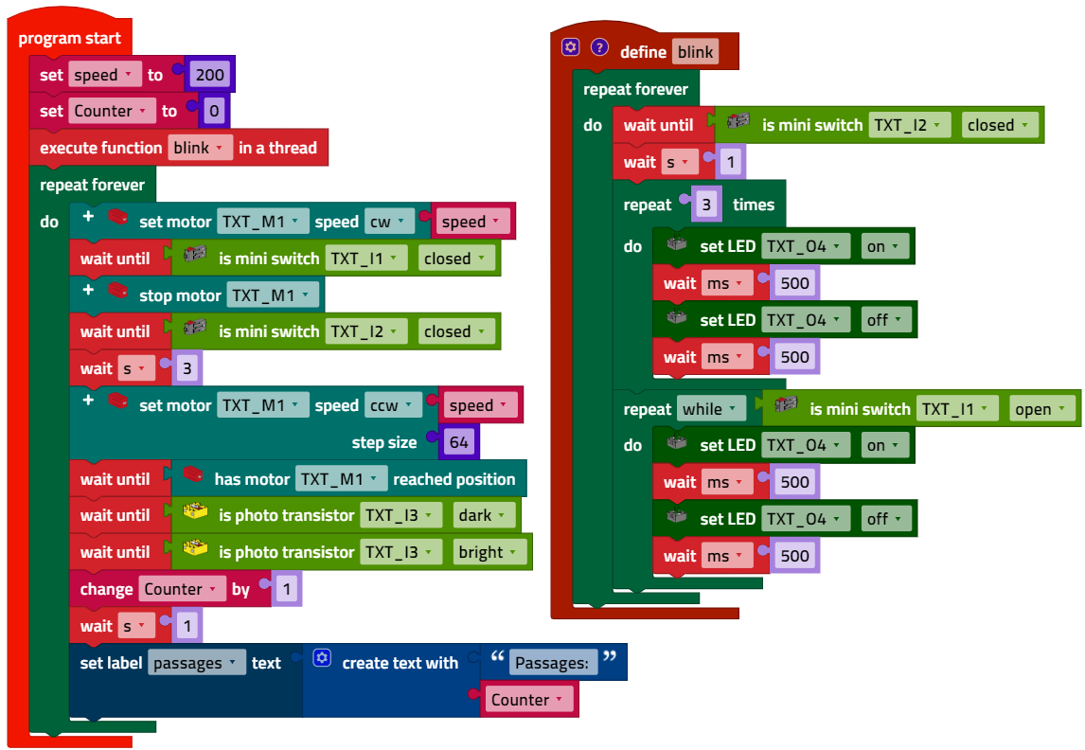

*Boom_Gate_with_Pushbutton_Switch_Lightbeam_Counter_and_Blinking_Light.ft*

## Ergänzungsaufgabe

**1. Parkhausschranken mit Belegungskontrolle und Blinklicht**

Konfiguration der Aktoren und Sensoren:

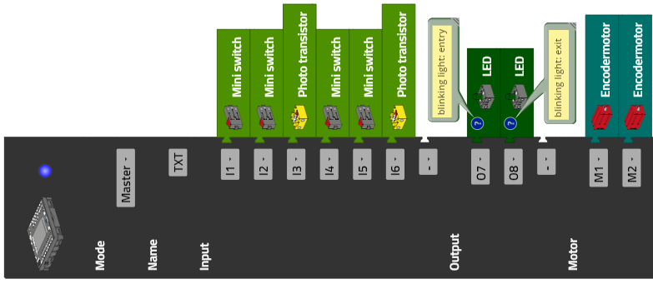

Programm (Beispiel): Eine Schranke (hier die Ausfahrt) wird als nebenläufiger Prozess programmiert und gestartet. In diesem Thread wird die Anzahl der freien Parkplätze bei jeder Ausfahrt um eins erhöht. Die beiden Blink-Routinen sind ebenfalls als Threads umge­setzt.

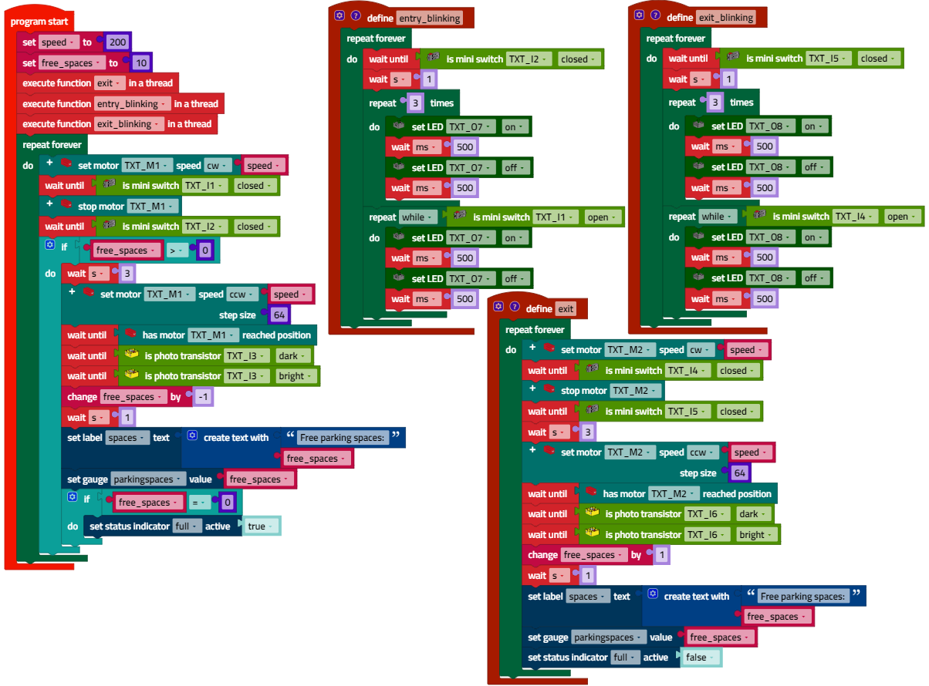

*Carpark_Monitoring_with_two_Boom_Gates_and_Blinking_Lights.ft*

Anlagen

# Aufgabe 3: Ampel und Blinklicht

## Erforderliches Material

* PC für Programmentwicklung, lokal oder über Web-Schnittstelle.
* USB-Kabel oder BLE- bzw. WLAN-Verbindung für die Übertragung des Programms auf den TXT4.0.

## Weiterführende Informationen

[1] Online-Diagrammeditor zur Erstellung von Zustandsübergangsdiagrammen (Format drawio): <https://www.diagrammeditor.de/>